“EXPECTED DIVORCE”
GARAPAN KARYA
Diajukan Untuk Memenuhi Salah Satu Syarat Menyelesaikan Jenjang Diploma 3
Program Studi Seni Musik

Oleh :
Panji Triwibawa
086030006

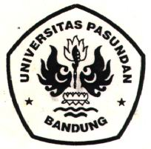

PROGRAM STUDI SENI MUSIK
FAKULTAS ILMU SENI DAN SASTRA
UNIVERSITAS PASUNDAN
BANDUNG
2013

